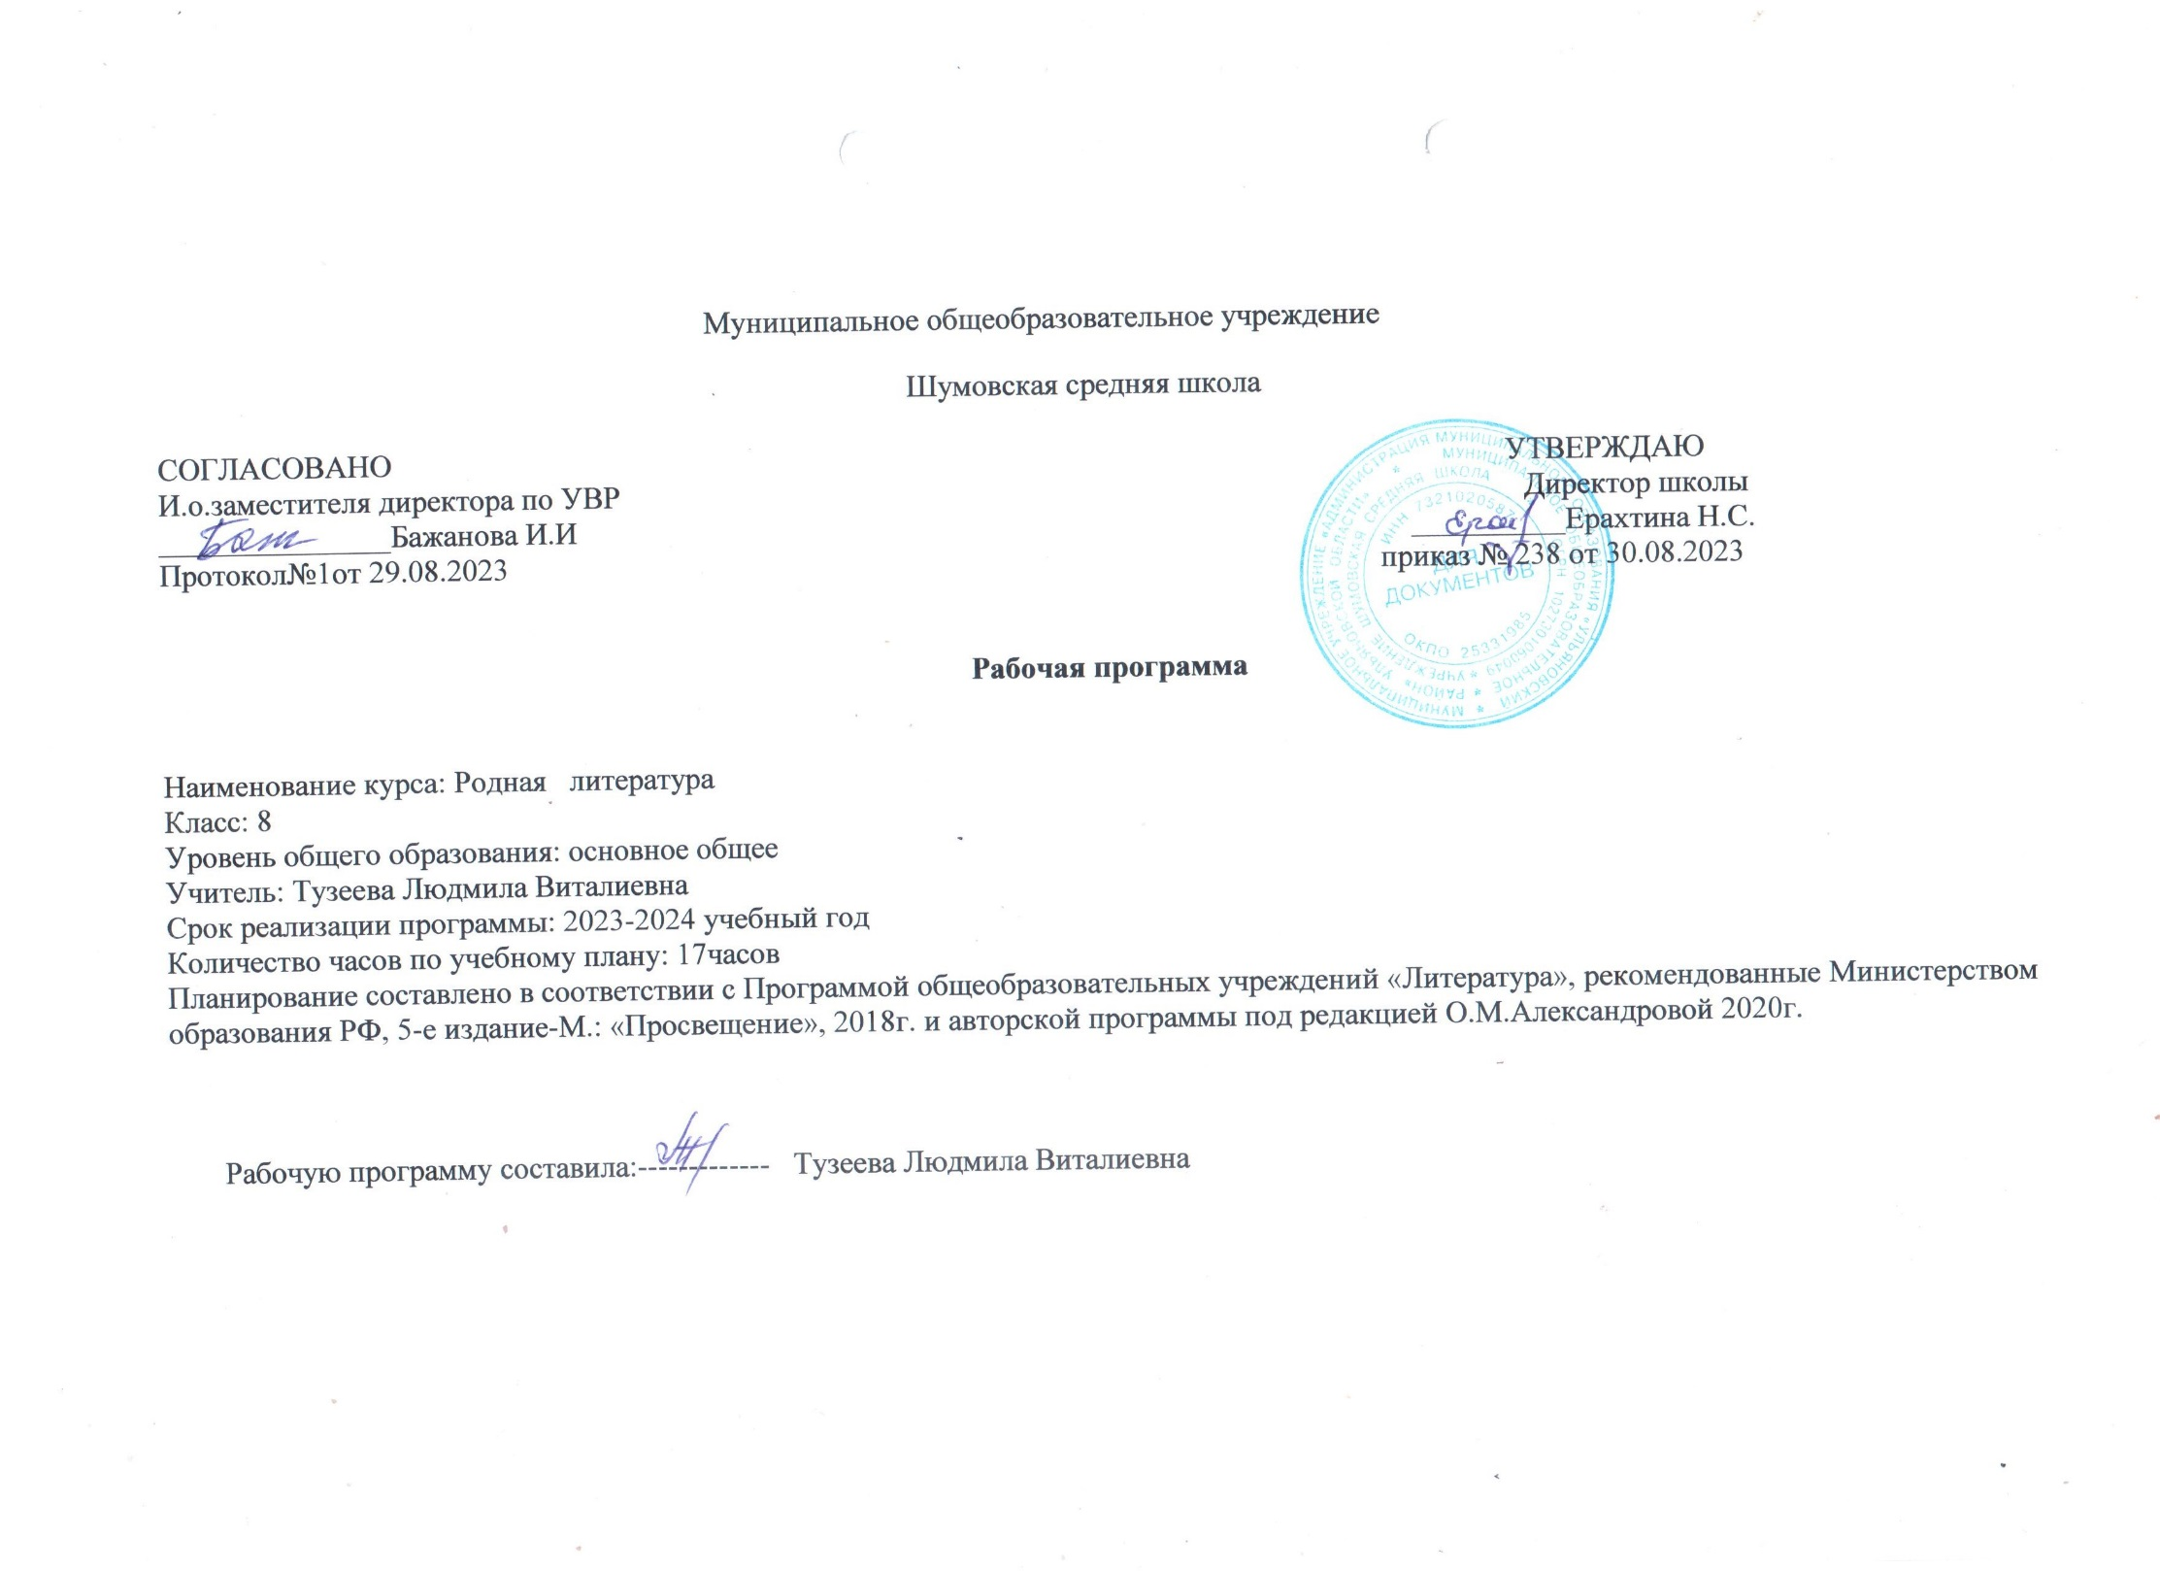

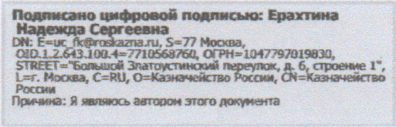

**Пояснительная записка**

**Рабочая программа «Родная литература» 8 класс** составлена на основе следующих нормативно - правовых документов:

1. Федеральный государственный стандарт основного общего образования, утвержден приказом Министерства образования и науки Российской Федерации от 31 мая 2021 г. № 287 (с изменениями от 18 июля 2022г. №568)

2.Федеральный закон Российской Федерации «Об образовании в Российской Федерации» от 29.12.2012 г. № 273 -ФЗ (с посл. изм. и доп.)

3.Рабочие программы. Предметная линия учебников О.Александровой, М.Аристовой, М.Беляевой и других.5-9 классы: пособие для учителей общеобразоват.учреждений/ [О.Александрова М.Аристова, М.Беляева и др.]-М.:Просвещение, 2020.

4. Приказ Министерства Просвещения РФ № 254 от 20.05.2020 г. «Об утверждении федерального перечня учебников, допущенных к использованию при реализации имеющих государственную аккредитацию образовательных программ начального общего, основного общего, среднего общего образования организациями, осуществляющими образовательную деятельность» (с изменениями от 23.12.2020 г. № 766);  
 5. Образовательная программа основного общего образования МОУ Шумовской СШ на 2021-2022 учебный год (принята на заседании Педагогического совета 27.04.2021 протокол № 5, рассмотрена на заседании Совета школы 26.04.2021 протокол № 4, утверждена директором школы 27.04.2021 г., приказ №_347_2021г.,приказ 201 (с изменениями от 07.07.2023 г. приказ № 193/1)

6.Рабочая программа по воспитанию приказ №239 от 30.08.2023г. протокол педагогического совета №1 от 29.08.2023г.

**1. Планируемые результаты изучения учебного предмета «Родная русская литература»**

Личностные результаты:

осознание обучающимися российской гражданской идентичности, своей этнической принадлежности; проявление патриотизма, уважения к Отечеству, прошлому и настоящему многонационального народа России; чувство ответственности и долга перед Родиной; понимание гуманистических, демократических и традиционных ценностей многонационального российского общества;

способность и готовность обучающихся к саморазвитию и самообразованию на основе мотивации к обучению и познанию, уважительное отношение к труду;

формирование целостного мировоззрения, соответствующего современному уровню развития науки и общественной практики, учитывающего социальное, культурное, языковое, духовное многообразие современного мира;

осознанное, уважительное и доброжелательное отношение к другому человеку, его мнению, мировоззрению, культуре, языку, вере, гражданской позиции, к истории, культуре, религии, традициям, языкам, ценностям народов России и народов мира;

развитие эстетического сознания через освоение художественного наследия народов России и мира творческой деятельности эстетического характера; осознание значимости художественной культуры народов России и стран мира;

способность и готовность вести диалог с другими людьми и достигать в нем взаимопонимания; готовность к совместной деятельности, активное участие в коллективных учебно-исследовательских, проектных и других творческих работах;

неприятие любых нарушений социальных (в том числе моральных и правовых) норм; ориентация на моральные ценности и нормы в ситуациях нравственного выбора; оценочное отношение к своему поведению и поступкам, а также к поведению и поступкам других.

**Метапредметные результаты**

Регулятивные УУД:

умение самостоятельно определять цели своего обучения, ставить и формулировать для себя новые задачи в учебе и познавательной деятельности, самостоятельно планировать пути достижения целей, в том числе альтернативные, осознанно выбирать наиболее эффективные способы решения учебных и познавательных задач;

умение соотносить свои действия с планируемыми результатами, осуществлять контроль своей деятельности в процессе достижения результата, определять способы действий в рамках предложенных условий и требований, корректировать свои действия в соответствии с изменяющейся ситуацией; оценивать правильность выполнения учебной задачи, собственные возможности ее решения;

владение основами самоконтроля, самооценки, принятия решений и осуществления осознанного выбора в учебной и познавательной деятельности.

Познавательные УУД:

умение определять понятия, создавать обобщения, устанавливать аналогии, классифицировать, самостоятельно выбирать основания и критерии для классификации, устанавливать причинно-следственные связи, строить логическое рассуждение, умозаключение (индуктивное, дедуктивное и по аналогии) и делать выводы;

умение создавать, применять и преобразовывать знаки и символы, модели и схемы для решения учебных и познавательных задач;

навыки смыслового чтения.

Коммуникативные УУД

умение организовывать учебное сотрудничество и совместную деятельность с учителем и сверстниками; работать индивидуально и в группе: находить общее решение и разрешать конфликты на основе согласования позиций и учета интересов; формулировать, аргументировать и отстаивать свое мнение;

умение осознанно использовать речевые средства в соответствии с задачей коммуникации для выражения своих чувств, мыслей и потребностей; владеть устной и письменной речью, монологической контекстной речью;

формирование и развитие компетентности в области использования информационно-коммуникационных технологий; развитие мотивации к овладению культурой активного пользования словарями и другими поисковыми системами.

**Предметные результаты:**

выделять проблематику и понимать эстетическое своеобразие произведений о легендарных героях земли Русской для развития представлений о нравственных идеалах русского народа; осознавать ключевые для русского национального сознания культурные и нравственные смыслы в произведениях о Золотом кольце России и великой русской реке Волге; иметь устойчивые представления о богатстве русской литературы и культуры в контексте культур народов России; русских национальных традициях в произведениях о православном праздновании Троицы и о родстве душ русских людей;

иметь понятие о русском национальном характере в произведениях о войне; о русском человеке как хранителе национального сознания; трудной поре взросления; о языке русской поэзии;

владеть умением давать самостоятельный смысловой и идейно-эстетический анализ фольклорного и литературного текста и воспринимать художественный текст как послание автора читателю, современнику и потомку; создавать развёрнутые историко-культурные комментарии и собственные тексты интерпретирующего характера в формате анализа эпизода, ответа на проблемный вопрос; самостоятельно сопоставлять произведения словесного искусства с произведениями других искусств; самостоятельно отбирать произведения для внеклассного чтения;

владеть умениями самостоятельной проектно-исследовательской деятельности и оформления её результатов, навыками работы с разными источниками информации и основными способами её обработки и презентации.

**2.Содержание тем учебного предмета «Родная русская литература» в 8 классе**

РАЗДЕЛ 1. РОССИЯ – РОДИНА МОЯ (6 ч)

Преданья старины глубокой (2ч)

Легендарный герой земли русской Иван Сусанин. П. Полевой. «Избранник Божий» (главы из романа)

Образ героя земли русской. С. Н. Марков. «Сусанин». О. А. Ильина. «Во время грозного и злого поединка…»

Города земли русской (2 ч)

По Золотому кольцу. Ф. К. Сологуб. «Сквозь туман едва заметный…»

М.А. Кузмин. «Я знаю вас не понаслышке…»

И. И. Кобзев. «Поездка в Суздаль». В. А. Степанов. «Золотое кольцо»

Родные просторы (2 ч)

Волга – русская река. «Уж ты, Волга-река, Волга-матушка!..» (русская народная песня). Н. А. Некрасов. «Люблю я краткой той поры…» (из поэмы «Горе старого Наума»). В. С. Высоцкий. «Песня о Волге»

В. В. Розанов. «Русский Нил» (фрагмент )

РУССКИЕ ТРАДИЦИИ (4 ч.)

Праздники русского мира (2 ч.)

Троица. И. А. Бунин. «Троица». С. А. Есенин. «Троицыно утро, утренний канон…», Н. И. Рыленков. «Возможно ль высказать без слов…»

И. А. Новиков. «Троицкая кукушка»

Тепло родного дома (2 ч)

Родство душ. Ф. А. Абрамов. «Валенки»

Т. В. Михеева. «Не предавай меня!» (главы из повести)

РУССКИЙ ХАРАКТЕР – РУССКАЯ ДУША(6ч)

Не до ордена – была бы Родина (1 ч.)

Дети на войне. Э. Н. Веркин. «Облачный полк» (главы)

Загадки русской души (2 ч.)

Сеятель твой и хранитель. И. С. Тургенев. «Сфинкс»

Ф. М. Достоевский. «Мужик Марей»

*О ваших ровесниках (2 ч.)*

Пора взросления. Б. Л. Васильев. «Завтра была война» (главы)

Г. Н. Щербакова. «Вам и не снилось» (главы)

Лишь слову жизнь дана (1 ч.)

Язык поэзии. Дон Аминадо. «Наука стихосложения». И. Ф. Анненский. «Третий мучительный сонет»

Обобщение и систематизация (1 ч.)Итоговый урок. Защита проектов

**3.Тематическое планирование предмета «Родная русская литература» в 8 классе**

|  |  |  |
| --- | --- | --- |
| **№** | **Наименование раздела программы, темы урока** | **Кол-во уроков** |
|
|  |
| 1 | Легендарный герой земли русской Иван Сусанин. **П. Полевой.** «Избранник Божий» (главы из романа) | 1 |
| 2 | Образ героя земли русской. **С. Н. Марков.** «Сусанин». **О. А. Ильина.** «Во время грозного и злого поединка…» | 1 |
| 3 | По Золотому кольцу. **Ф. К. Сологуб.** «Сквозь туман едва заметный…»  **М.А. Кузмин.** «Я знаю вас не понаслышке…» | 1 |
| 4 | **И. И. Кобзев.** «Поездка в Суздаль». **В. А. Степанов.** «Золотое кольцо» |  |
| 5 | Волга – русская река. «Уж ты, Волга-река, Волга-матушка!..» (русская народная песня). **Н. А. Некрасов.** «Люблю я краткой той поры…» (из поэмы «Горе старого Наума»). **В. С. Высоцкий.** «Песня о Волге» | 1 |
| 6 | **В. В. Розанов.** «Русский Нил» (фрагмент) | 1 |
| 7 | Троица**. И. А. Бунин.** «Троица». **С. А. Есенин.** «Троицыно утро, утренний канон…», **Н. И. Рыленков.** «Возможно ль высказать без слов…» | 1 |
| 8 | **И. А. Новиков.** «Троицкая кукушка» | 1 |
|  |
| 9 | Родство душ. **Ф. А. Абрамов.** «Валенки» |  |
| 10 | **Т. В. Михеева.** «Не предавай меня!» (главы из повести) |  |
| 11 | Дети на войне. **Э. Н. Веркин.** «Облачный полк» (главы) | 1 |
| 12 | Сеятель твой и хранитель. **И. С. Тургенев.** «Сфинкс» | 1 |
| 13 | **Ф. М. Достоевский.** «Мужик Марей» | 1 |
|  |
| 14 | Пора взросления. **Б. Л. Васильев.** «Завтра была война» (главы) | 1 |
| 15 | **Г. Н. Щербакова.** «Вам и не снилось» (главы) | 1 |
|  |
| 16 | **Язык поэзии. Дон Аминадо. «Наука стихосложения». И. Ф. Анненский. «Третий мучительный сонет»** |  |
|  |
| 17 | **Итоговый урок. Защита проектов** |  |